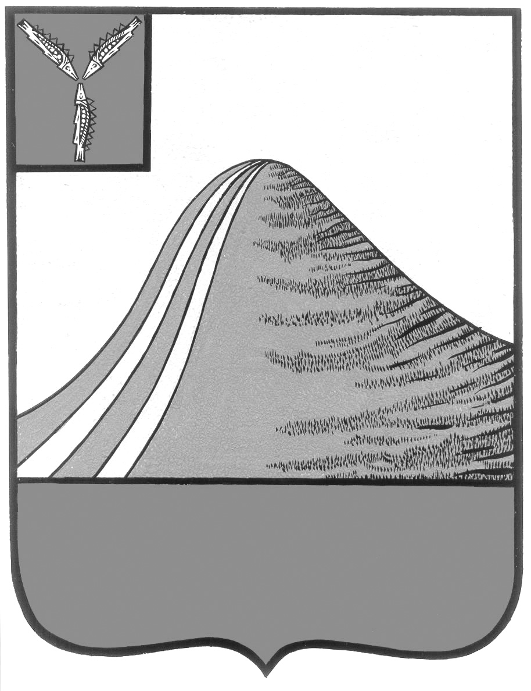
АДМИНИСТРАЦИЯ ЛЫСОГОРСКОГО МУНИЦИПАЛЬНОГО РАЙОНА
САРАТОВСКОЙ ОБЛАСТИ

П О С Т А Н О В Л Е Н И Е

от 12 мая 2016 года № 189

р.п.Лысые Горы

О внесении изменений в постановление администрации Лысогорского муниципального района от 31 января 2013 года № 65

На основании Закона Саратовской области от 4 мая 2009 года № 41-ЗСО «Об административных комиссиях и наделении органов местного самоуправления государственными полномочиями по образованию и обеспечению деятельности административных комиссий», руководствуясь Уставом Лысогорского муниципального района Саратовской области, администрация Лысогорского муниципального района, ПОСТАНОВЛЯЕТ:
Внести изменения в постановление администрации Лысогорского муниципального района Саратовской области от 31 января 2013 года № 65 «Об административной комиссии Лысогорского муниципального района» изложив п.1 в новой редакции:
«1. Создать административную комиссию Лысогорского муниципального района в следующем составе:
Кулишов Алексей Борисович - начальник отдела обеспечения
безопасности администрации
Лысогорского муниципального района,
председатель комиссии
Поляков Александр Викторович - руководитель аппарата администрации
Лысогорского муниципального района,
заместитель председателя комиссии
Сенчихин Владимир Петрович - секретарь комиссии
Члены комиссии:
Феоктистов Владимир Федорович - консультант отдела обеспечения
безопасности администрации
Лысогорского муниципального района
Силаев Денис Александрович - дознаватель ОНД по Татищевскому,
Калининскому, Лысогорскому районам
УНДиПР Главного управления МЧС
России по Саратовской области

Тулипкалиев Артур Мулдашевич - начальник управления кадровой
и правовой работы администрации
Лысогорского муниципального района
Логинов Сергей Юрьевич - заместитель начальника отделения
полиции в составе МО МВД России
«Калининский» (по согласованию)»
2. Признать утратившим силу постановление от 30 декабря 2015 года № 766 «О внесении изменений в постановление администрации Лысогорского муниципального района от 31 января 2013 года № 65».

Глава администрации
муниципального района С.А. Девличаров

